Titre du Document
Sous-titre ou Description du document

Auteurs
Billy
Nom de l'auteur n°2
Nom de l'auteur n°3

Maitrise d'Oeuvre: H4312
Maitrise d'Ouvrage: GSTP

Référence | NOM DOC REF | Version | 1.0
Avancement | Terminé/En cours | VALIDÉ/NON VALIDÉ
Dernière mise à jour | 01/05/11

Visa
Date | 01/05/11 | Responsable | NOM

Table des matières
1 Historique du document 4
2 Introduction 5
2.1 Présentation du projet 5
2.1.1 Contexte 5
2.1.2 Objectifs 5
2.2 Présentation du document 5
2.3 Document applicables/Documents de référence 5
2.3.1 Documents applicables 5
2.3.2 Documents de référence 5
2.4 Terminologie et Abréviations 5
3 Contenu 1 6
4 Contenu 2 6
4.1 etc 6

Historique du document
Date | Auteur | Version | Sujet de la modification
12/30/1899 | Nom Prénom | 1.0 | Création

Introduction

Présentation du projet

Contexte
Il a pour objectif de restituer le projet dans son contexte. Cette description du contexte est définie dans tous les livrables

Objectifs
Ce paragraphe présente les objectifs du projet. De même, ils sont présents dans tous les livrables.

Présentation du document
Présentation du documents avec ses rôles majores.

Document applicables/Documents de référence

Documents applicables
Un document applicable est un document devant être appliqué. Dans le cadre du projet, le cahier des charges est un document applicable pour l’élaboration du dossier de spécifications techniques, qui lui est un document applicable pour le dossier de conception de la nouvelle architecture.
Les plans-types ne font pas partie de cette catégorie de documents.

Documents de référence
Un document de référence est un document qui sert de repère. Ainsi, nous pourrons nous appuyer sur ce type de documents pour élaborer les livrables. Les documents de référence pour le document ci-présent sont les suivants:
- Plan-type «dossier de gestion de la documentation»
- etc.

Terminologie et Abréviations
Les différentes terminologies utilisées dans les différents documents ainsi que les abréviations sont répertoriées dans le document intitulé «Glossaire». De même, les sigles employés dans tous les dossiers seront répertoriés dans ce même document. Cependant, cette règle n’est pas absolue puisque chaque document peut présenter un paragraphe sur la terminologie/abréviations.

Procédure demande matériel

Étude de l'existant
Cette partie décrit la procédure actuelle de gestion des demandes de matériel en provenance des différents services de l'entreprise GSTP.
Dans l'état actuel des chose, l'affectation du matériel s'effectue sur la base du planning d'affectation qui correspond aux prévisions d'utilisation du matériel. Les matériels sont sélectionnés dans la liste des matériels disponibles et affectés aux différents chantiers en ayant besoin. Cette liste est mise à jour chaque fois qu'il y a une livraison effectuée, une maintenance effectuée et une demande d'entrée dans le parc.
Lorsque le matériel n'est plus utilisé dans le chantier, il subit un contrôle retour qui détermine s'il doit retourner au fournisseur, être envoyé en maintenance ou réintégré dans le parc matériel.

Ce fonctionnement est décrit dans le MCT (Modèle Conceptuel des Traitements) suivant. Ce modèle est celui fournit par la Maîtrise d'Ouvrage. Le modèle Orgaisationnel des Traitements (MOT) le reprend en précisant les différents services concernés par les demandes de matériel.

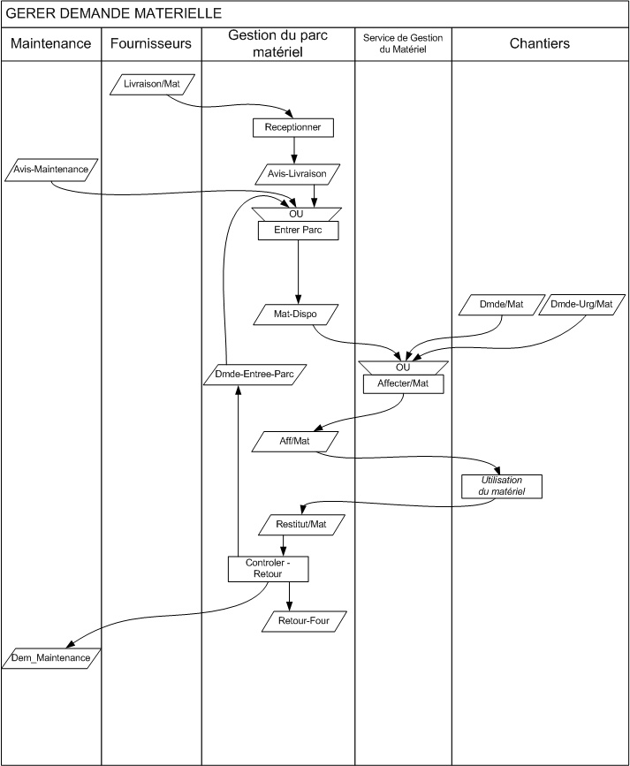
Le MCD ci-dessous (tiré du MCD global donné par la Maîtrise d'Ouvrage décrit le Modèle Conceptuel de Données pour les demandes matérielles.

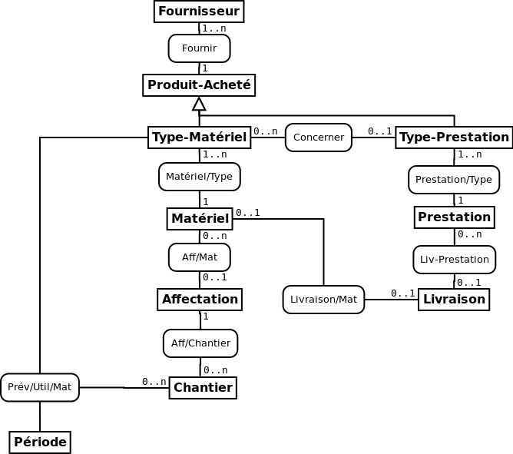

Applications utilisées
La seule application utilisée dans le processus de demande de matériel pour l'instant est l'application de gestion du planning.

Forces et Faiblesses
Le système actuel est un système éprouvé au cours du temps, les employés le connaissent bien, il est efficace et marche bien. Mais il induit une très forte perte de temps. En effet, les employés remplissent manuellement les formulaires d'entrée dans le parc, … Ces opérations prennent du temps à l'employé, peuvent subir des erreurs, des oublis, des délais (l'employé a d'autres choses à faire)
L'automatisation du processus permettrai de palier toutes ces incertitudes tout en faisant gagner beaucoup de temps.

